Почвенные фрезы для горных пород Agri-World – серия FRP-15
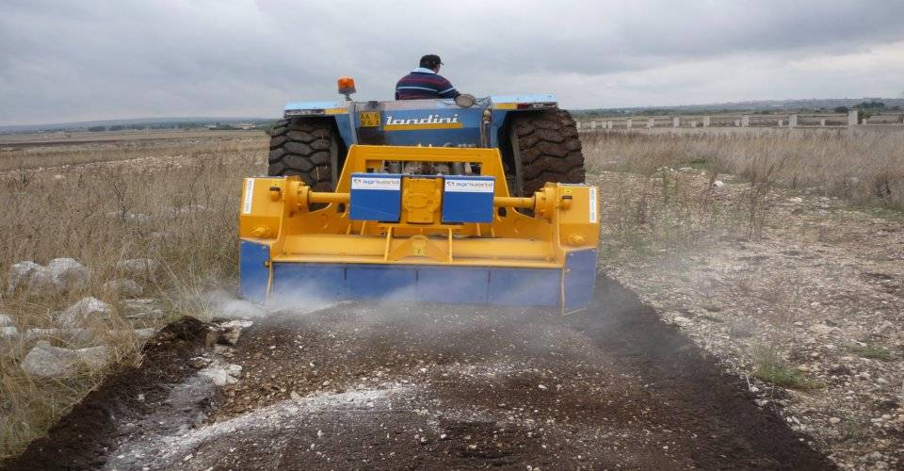

Технические характеристики:

Модели | FPR-70.15; FPR-90.15; FPR-115.15; FPR-135.15; FPR-160.15; FPRD-160.15; FPRD-180.15; FPRD-200.15; FPRD-220.15
Необходимая мощность, л.с. | 70-80; 80-90; 100-120; 110-130; 130-150; 160-180; 180-200; 220-240; 240-260
рабочая ширина, мм | 700; 900; 1150; 1350; 1600; 1800; 2000; 2200
Общая ширина, мм | 1150; 1350; 1600; 1800; 2050; 2500; 2700; 2900
рабочая глубина, мм | 150
ВОМ, об/мин | 540-750; 540-750; 540-750; 540-750; 540-750; 750-1000; 750-1000; 750-1000; 750-1000
Вес, кг | 1100; 1400; 1700; 1850; 2600; 3100; 3500; 4000; 4500

